

1. **加工厂信息管理**
   1. **上传加工厂信息**



新增数据字典：加工厂信息表

|  |  |  |  |  |
| --- | --- | --- | --- | --- |
| 字段名 | 数据类型 | 数据长度 | 约束控制 | 字段含义说明 |
| jgcid  加工厂编号 | Integer | 32 | PRIMARY KEY | 加工厂编号 |
| yhid  用户编号 | Integer | 32 | FOREIGN KEY | 用户编号 |
| jgcmc  加工厂名称 | VARCHAR | 32 | NOT NULL | 加工厂名称 |
| jgcjj  加工厂简介 | VARCHAR | 256 |  | 加工厂简介 |
| jgcdz  加工厂地址 | VARCHAR | 256 | NOT NULL | 加工厂地址 |

1. 数据来源：页面输入
2. 数据去向：数据库或无
3. 业务逻辑处理：判断数据库是否已经存在该条数据。
   1. 按钮”上传“：存在，跳出提示页面；不存在，跳转到加工厂信息页面。





1. 数据来源：数据库----加工厂信息表
2. 数据去向：页面显示
3. 业务逻辑处理：将用户刚上传的加工厂信息显示在页面。
   1. 按钮”修改“：利用加工厂信息编号到数据库----加工厂信息表查到详细的加工厂信息，跳转到修改加工厂信息页面。



数据来源：数据库----加工厂信息表

数据去向：页面显示

业务逻辑处理：判断用户修改后的信息在数据库中是否已经存在。

按钮”修改“：存在，跳出提示页面；不存在，写入数据库。





* 1. 按钮”删除“：提出删除确认页面，提示用户是否删除。



* 1. 按钮”详情“：利用加工厂信息编号到数据库----加工厂信息表查到详细的加工厂信息，跳转到加工厂信息详情页面。



* 1. **修改加工厂信息**



* 1. **查看加工厂信息**



按钮”详情“：利用加工厂信息编号到数据库----加工厂信息表查到详细的加工厂信息，跳转到加工厂信息详情页面。

1. **收菜信息管理**
   1. **上传收菜信息**



新增数据字典：腌制菜收菜信息表

|  |  |  |  |  |
| --- | --- | --- | --- | --- |
| 字段名 | 数据类型 | 数据长度 | 约束控制 | 字段含义说明 |
| YZCSCB_ID  腌制菜收菜编号 | Integer | 32 | PRIMARY KEY | 腌制菜收菜编号 |
| YH_ID  用户编号 | Integer | 32 | FOREIGN KEY | 用户编号 |
| JGC_ID  加工厂编号 | Integer | 32 | FOREIGN KEY | 加工厂编号 |
| YZCSCND  收菜年度 | VARCHAR | 32 | NOT NULL | 收菜年度 |
| YZCSCSJ  收菜时间 | VARCHAR | 32 | NOT NULL | 收菜时间 |
| YZCSCBJ  收菜报价 | VARCHAR | 32 | NOT NULL | 收菜报价 |

1. 数据来源:用户输入
2. 数据去向：数据库或无
3. 业务逻辑处理：检查收菜信息是否已经在数据库中存在。
4. 按钮“上传”：
   1. 存在，跳出提示页面显示“已存在该收菜信息！”。点击“返回”，回到上传收菜信息页面。
   2. 不存在，跳转到收菜信息页面。



1. 数据来源：数据库---生菜收菜信息表
2. 数据去向：页面显示
3. 业务逻辑处理：将用户刚上传的收菜信息显示在页面。
   1. 按钮“修改”：利用收菜编号字段查到全部收菜信息，跳转到修改收菜信息页面。



数据来源：数据库----收菜信息表

数据去向：页面显示

业务逻辑处理:判断用户修改后的信息是否在数据库中已经存在。存在，跳出提示页面；不存在，写入数据库。





* 1. 按钮“删除”：跳出确认删除页面，提示用户是否删除。





* 1. 按钮“详情”：利用收菜编号字段到数据库----生菜收菜信息表查到详细信息显示在详情页面。



* 1. **修改收菜信息**



1. 数据来源：用户输入
2. 数据去向：后端查询
3. 业务逻辑处理：利用收菜年度字段，到数据库中查询到该年度的全部收菜信息，显示在修改收菜信息表格页面中。
   1. 按钮”查询“：跳转到修改收菜信息表格页面。



* 1. **查看收菜信息**



1. 数据来源：页面输入
2. 数据去向：后端查询
3. 业务逻辑处理：利用收菜年度字段到数据库生菜收菜信息表中查到该年度的全部收菜信息显示在页面中。



1. **关于帮助**
   1. **关于**

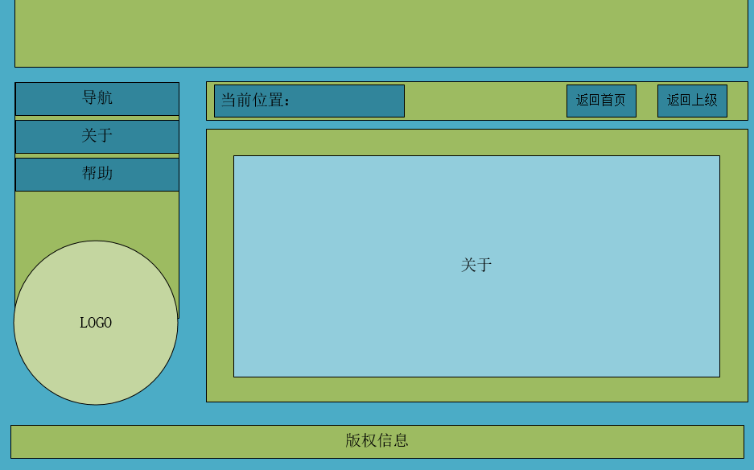

* 1. **帮助**

